10-11-я недели | Переваривание углеводов в желудочно-кишечном тракте. Катаболизм углеводов в тканях.
Содержание | Ферментативные процессы гидролиза олиго- и полисахаридов в кишечнике, анаэробного и аэробного окисления глюкозы в тканях, их биологическая роль и регуляция.
Цели | После изучения данной темы студент должен знать структуру и биологическую роль наиболее распространённых углеводов, особенности их переваривания в желудочно-кишечном тракте, последовательность и регуляцию анаэробного и аэробного окисления глюкозы в тканях, уметь применять полученные знания для решения теоретических и практических задач.
План занятия
Раздел 10.1 | Классификация и функции углеводов.
Раздел 10.2 | Переваривание углеводов в желудочно-кишечном тракте.
Раздел 10.3 | Анаэробное окисление глюкозы.
Раздел 10.4 | Особенности обмена сахарозы и лактозы.
Раздел 10.5 | Аэробный дихотомический путь окисления глюкозы.
Раздел 10.6 | Пентозофосфатный (апотомический) путь окисления глюкозы.
Раздел 10.7 | Примеры обучающих задач и методы их решения.
План работы
 | Пройдите тест на знание теоретического материала 'Переваривание углеводов и их катаболизм в тканях (10)'
© С.М.Ершиков, 2009. Все права защищены

Раздел 10.1 | Классификация и функции углеводов.
10.1.1. Углеводы - полигидроксикарбонильные соединения и их производные, Их характерным признаком является наличие альдегидной (-СН=О) или кетонной (>C=O) групп и не менее 2 гидроксильных (-ОН) групп.
10.1.2. По структуре углеводы разделяют на моносахариды, олигосахариды и полисахариды.
Моносахариды – наиболее простые углеводы, не подвергающиеся гидролизу. В зависимости от наличия альдегидной или кетонной группы различают альдозы (например, глюкоза, галактоза, рибоза, глицеральдегид) и кетозы (например, фруктоза, рибулоза, диоксиацетон).
Олигосахариды - углеводы, содержащие от 2 до 10 моносахаридных остатков, соединенных, при помощи гликозидных связей. В зависимости от количества моносахаридных остатков различают дисахариды (содержат 2 остатка, например, лактоза, сахароза, мальтоза), трисахариды (содержат 3 остатка) и.т.д.
Полисахариды - углеводы, содержащие более 10 моносахаридных остатков, соединенных при помощи гликозидных связей. Если полисахарид состоит из одинаковых моносахаридных остатков, то это гомополисахарид (крахмал, гликоген, целлюлоза). Если полисахарид состоит из разных моносахаридных остатков, то это гетерополисахарид (гиалуроновая кислота, хондроитинсерная кислота, гепарин).
Формулы важнейших углеводов представлены на рисунке 10.1.
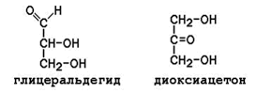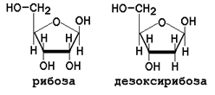
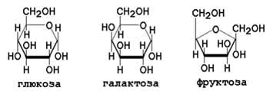
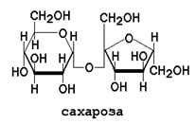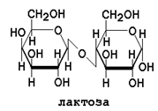
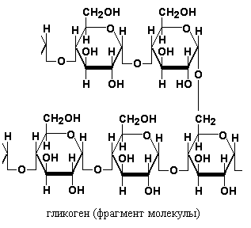
Рисунок 10.1. Формулы важнейших углеводов.
10.1.3. Функции углеводов. Углеводы выполняют в организме следующие функции:
1. Энергетическая. Углеводы служат источником энергии. За счет их окисления удовлетворяется примерно половина всей потребности человека в энергии. При окислении 1 г углеводов выделяется около 16,9 кДж энергии.
2. Резервная. Крахмал и гликоген представляют собой форму хранения питательных веществ, выполняя функцию временного депо глюкозы.
3. Структурная. Целлюлоза и другие полисахариды растений образуют прочный остов; в комплексе с белками и липидами они входят в состав биомембран всех клеток.
4. Защитная. Кислые гетерополисахариды выполняют роль биологического смазочного материала, выстилая трущиеся поверхности суставов, слизистой пищеварительных путей, носа, бронхов, трахеи и др.
5. Антикоагулянтная. Гепарин обладает важными биологическими свойствами, в частности препятствует свёртыванию крови.
6. Углеводы являются источником углерода, который необходим для синтеза белков, нуклеиновых кислот, липидов и других соединений.
10.1.4. Источником углеводов для организма служат углеводы пищи (крахмал, сахароза, лактоза, глюкоза). Глюкоза может синтезироваться в организме из аминокислот, глицерина, пирувата и лактата (глюконеогенез).

© С.М.Ершиков, 2009. Все права защищены

Раздел 10.2 | Переваривание углеводов в желудочно-кишечном тракте.
10.2.1. Процесс переваривания углеводов представлен на схеме (рисунок 10.2).
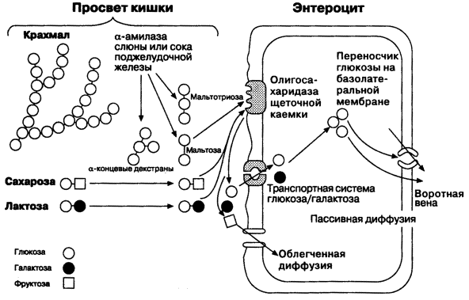
Рисунок 10.2. Переваривание углеводов в желудочно-кишечном тракте.
Гидролиз крахмала начинается в ротовой полости. В слюне содержится фермент амилаза, частично расщепляющая крахмал. Основное место переваривания крахмала - тонкий кишечник. Туда поступает амилаза сока поджелудочной железы. Продуктом действия амилазы является мальтоза. Мальтоза далее расщепляется с помощью мальтазы до глюкозы, дисахарид лактоза (содержащаяся в молоке) расщепляется с помощью лактазы до глюкозы и галактозы. Дисахарид сахароза (содержащаяся в пищевом сахаре) расщепляется с помощью сахаразы до глюкозы и фруктозы.
10.2.2. Продукты полного переваривания углеводов - глюкоза, галактоза и фруктоза - через клетки кишечника поступают в кровь путем облегченной диффузии и активного транспорта.
10.2.3. Основные пути метаболизма углеводов в тканях. После всасывания из желудочно-кишечного тракта моносахариды поступают через систему портальной вены в печень. В гепатоцитах происходит превращение галактозы и фруктозы в глюкозу. Таким образом, глюкоза является основным моносахаридом, который поступает в общий кровоток после прохождения углеводов через печень.
Содержание глюкозы в крови здорового человека составляет 3,33 – 5,55 ммоль/л. Глюкоза поглощается из крови клетками всех тканей и органов.
10.2.4. Избыток глюкозы может откладываться в клетках в виде гликогена – резервного полисахарида с разветвлённой структурой.
Окисление глюкозы может происходить дихотомическим и апотомическим путём. Дихотиомическое окисление может происходить без участия кислорода (до молочной кислоты) и при участии кислорода (до СО₂ и Н₂О). Промежуточные продукты окисления глюкозы, кроме того, могут быть использованы для синтеза глицерола, жирных кислот, аминокислот и нуклеотидов.
В клетках различных тканей интенсивность протекания перечисленных путей обмена глюкозы может быть различной. Эти различия определяются прежде всего функциональными особенностями этих тканей.
© С.М.Ершиков, 2009. Все права защищены

Раздел 10.3 | Анаэробное окисление глюкозы.
10.3.1. Гликолиз – это ферментативный распад глюкозы до молочной кислоты (лактата). Гликолиз протекает в тканях без потребления кислорода. В анаэробных условиях гликолиз – единственный процесс, поставляющий АТФ, так как окислительное фосфорилирование в этих условиях не функционирует.
Гликолиз протекает в цитоплазме клеток организма. Этот процесс катализируется одиннадцатью ферментами. Условно можно разделить гликолиз на две стадии.
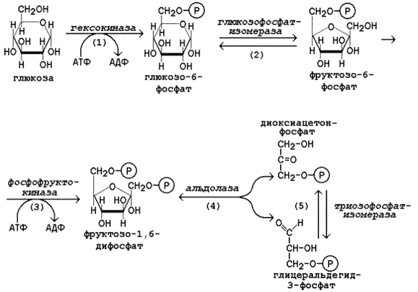
Рисунок 10.3. Реакции первой стадии гликолиза.
10.3.2. Первая стадия гликолиза включает реакции превращения молекулы глюкозы в две молекулы фосфотриоз. Эта стадия сопровождается затратой молекул АТФ.
Начальной реакцией глюкозы в клетке является её фосфорилирование в результате взаимодействия с АТФ (рисунок 10.3, реакция 1). Эта реакция в условиях клетки протекает только в одном направлении. Биологическая роль реакции фосфорилирования глюкозы заключается в том, что глюкозо-6-фосфат, в отличие от свободной глюкозы, не может проникать через клеточную мембрану обратно в кровь. В большинстве тканей реакцию фосфорилирования глюкозы катализирует фермент гексокиназа, которая обладает высоким сродством к глюкозе, способна также фосфорилировать фруктозу и маннозу и ингибируется избытком глюкозо-6-фосфата. В клетках печени, кроме того, есть фермент глюкокиназа, которая имеет низкое сродство к глюкозе, не ингибируется глюкозо-6-фосфатом и не участвует в фосфорилировании других моносахаридов.
В следующей реакции глюкозо-6-фосфат изомеризуется во фруктозо-6-фосфат (рисунок 10.3, реакция 2).
Продукт реакции изомеризации подвергается повторному фосфорилированию за счёт АТФ (рисунок 10.3, реакция 3). Эта реакция – наиболее медленно протекающая реакция гликолиза и, подобно фосфорилированию глюкозы, необратима. Фермент – фосфофруктокиназа – является аллостерическим, активируется АДФ и АМФ, ингибируется цитратом и высокой концентрацией АТФ.
На следующем этапе фруктозо-1,6-дифосфат подвергается расщеплению на две фосфотриозы (рисунок 10.3, реакция 4). Таким образом, химическое соединение, содержащее 6 углеродных атомов, превращается в два, содержащих по 3 атома углерода. Поэтому гликолиз называют дихотомическим путём превращения глюкозы (от слова дихотомия – рассечение на две части).
Далее происходит изомеризация триозофосфатов (рисунок 10.3, реакция 5). В этой реакции диоксиацетонфосфат переходит в глицеральдегид-3-фосфат. Таким образом, в первой стадии гликолиза молекула глюкозы превращается в две молекулы глицеральдегид-3-фосфата.
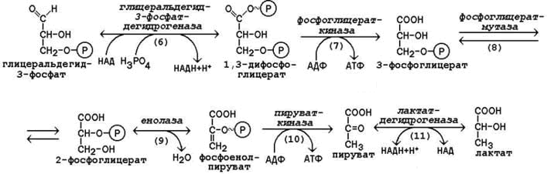
Рисунок 10.4. Реакции второй стадии гликолиза.
10.3.3. Вторая стадия гликолиза включает реакции превращения двух молекул глицеральдегид-3-фосфата в две молекулы лактата. На этой стадии гликолиза происходит синтез молекул АТФ.
Глицеральдегид-3-фосфат подвергается дегидрированию при участии НАД-зависимой дегидрогеназы. В этой реакции происходит потребление неорганического фосфата, который включается в состав продукта реакции, содержащего макроэргическую фосфатную связь (рисунок 10.4, реакция 6).
1,3-Дифосфоглицерат вступает в реакцию первого субстратного фосфорилирования, т.е. не сопряжённого с переносом электронов в дыхательной цепи. В этой реакции осуществляется синтез молекулы АТФ в результате переноса фосфатной группы вместе с макроэргической связью на молекулу АДФ (рисунок 10.4, реакция 7).
В следующей реакции происходит внутримолекулярное перемещение фосфатной группы 3-фосфоглицерата ко 2-му углеродному атому (рисунок 4, реакция 8). Тем самым облегчается последующее отщепление молекулы воды, которое приводит к появлению в продукте реакции макроэргической фосфатной связи (рисунок 10.4, реакция 9).
Фосфоенолпируват (ФЕП) вступает в реакцию второго субстратного фосфорилирования, в ходе которого образуется молекула АТФ. В отличие от первого субстратного фосфорилирования, данная реакция является необратимой в условиях клетки. Фермент пируваткиназа аллостерически ингибируется АТФ и фруктозо-1,6-дифосфатом (рисунок 10.4, реакция 10).
В заключительной реакции гликолиза происходит использование НАДН, образовавшегося при дегидрировании глицеральдегид-3-фосфата (см. реакцию 6). При участии НАД-зависимой лактатдегидрогеназы пируват восстанавливается в молочную кислоту (рисунок 10.4, реакция 11). Фермент существует в пяти изоферментных формах, отличающихся сродством к субстрату и распределением в тканях.
Таким образом, в процессе гликолиза в клетке не накапливается НАДН. Это значит, что гликолиз может протекать без участия кислорода (который является конечным акцептором электронов, передаваемых НАДН в дыхательную цепь).
При подсчёте энергетического баланса гликолиза следует учитывать, что каждая из реакций второй стадии этого метаболического пути повторяется дважды. Таким образом, в первой стадии было затрачено 2 молекулы АТФ, а во второй стадии путём субстратного фосфорилирования образовалось 2х2 = 4 молекулы АТФ; следовательно при окислении одной молекулы глюкозы в клетке накапливается 2 молекулы АТФ.
© С.М.Ершиков, 2009. Все права защищены

Раздел 10.4 | Особенности обмена сахарозы и лактозы.
10.4.1. Сахароза (её формула приводится на рисунке 10.1) в организм человека поступает с пищевым сахаром. Первая стадия катаболизма сахарозы происходит в желудочно-кишечном тракте под действием фермента сахаразы. Вторая стадия катаболизма (образование пирувата) идёт в цитоплазме клеток печени при участии внутриклеточных ферментов (рисунок 10.5).
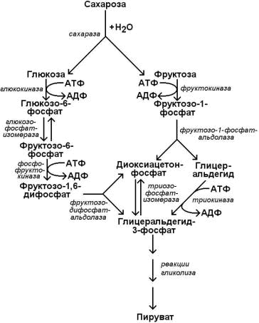
Рисунок 10.5. Схема катаболизма сахарозы.
В печени имеется фермент фруктокиназа, который катализирует фосфорилирование фруктозы по 1-му атому углерода, реакция происходит с затратой молекулы АТФ. Образующийся фруктозо-1-фосфат расщепляется далее на диоксиацетонфосфат и глицеральдегид. Оба эти продукта переходят в глицеральдегид-3-фосфат – промежуточный продукт, дальнейшие превращения которого в процессе гликолиза описаны в предыдущем параграфе.
При недостатке фруктокиназы нарушается усвоение фруктозы в организме, в крови увеличивается концентрация этого моносахарида и он выводится с мочой.
10.4.2. Лактоза (её формула приводится на рисунке 10.1) поступает в организм с молоком и молочными продуктами. Первая стадия катаболизма лактозы происходит в желудочно-кишечном тракте под действием фермента лактазы. Вторая стадия катаболизма (образование пирувата) идёт в цитоплазме клеток печени при участии внутриклеточных ферментов (рисунок 10.6).
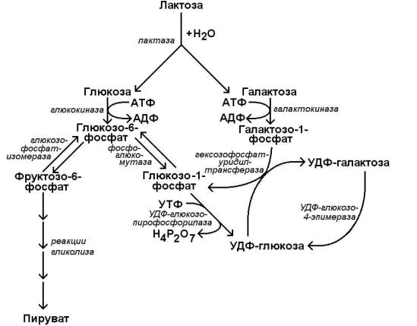
Рисунок 10.6. Схема катаболизма лактозы.
Обмен галактозы начинается с превращения её в галактозо-1-фосфат. Эта реакция катализируется галактокиназой и идёт с использованием энергии АТФ. В следующей реакции при участии гексозофосфат-уридилтрансферазы галактозо-1-фосфат превращается в глюкозо-6-фосфат, одновременно образуется УДФ-галактоза.
Образовавшийся глюкозо-1-фосфат переходит в глюкозо-6-фосфат и подвергается превращениям, описанным в предыдущем параграфе. УДФ-галактоза подвергается эпимеризации с образованием УДФ-глюкозы.
Известны врождённые дефекты ферментов обмена лактозы. Врождённый дефект фермента лактазы приводит к развитию непереносимости лактозы. Употребление в пищу молока сопровождается диспептическими явлениями (рвота, диаррея, метеоризм). Другое наследственное заболевание – галактоземия – возникает при недостатке гексозофосфат-уридил-трансферазы. Для этого заболевания характерно повышение уровня галактозы в крови, катаракта, умственная отсталость.
© С.М.Ершиков, 2009. Все права защищены

Раздел 10.5 | Аэробный дихотомический путь окисления глюкозы.
10.5.1. Аэробным называется окисление биологических субстратов с выделением энергии, протекающее при использовании кислорода в качестве конечного акцептора водорода в дыхательной цепи. В качестве доноров водорода выступают восстановленные формы коферментов (НАДН, ФАДН₂ и НАДФН), образующиеся в промежуточных реакциях окисления субстратов.
Аэробное дихотомическое окисление глюкозы является основным путём катаболизма глюкозы в организме человека и может происходить во всех органах и тканях. В результате этих реакций глюкоза расщепляется до СО₂ и Н₂О, а выделяющаяся энергия аккумулируется в АТФ. В этом процессе можно условно выделить три стадии:
  - превращение глюкозы в 2 молекулы пирувата в цитоплазме клеток (специфический путь распада глюкозы);
  - окислительное декарбоксилирование пирувата с образованием ацетил-КоА в митохондриях;
  - окисление ацетил-КоА в цикле Кребса в митохондриях.
10.5.2. На каждом этапе процесса происходит образование восстановленных форм коферментов, которые окисляются ферментными комплексами дыхательной цепи с образованием АТФ путём окислительного фосфорилирования. Коферменты, образующиеся на второй и третьей стадиях аэробного окисления глюкозы, подвергаются непосредственному окислению в митохондриях. В то же время НАДН, образующийся в цитоплазме в реакциях первой стадии аэробного окисления, не способен проникать через митохондриальную мембрану. Перенос водорода с цитоплазматического НАДН в митохондрии происходит при помощи специальных челночных циклов, основным из которых является малат-аспартатный челночный механизм. Цитоплазматический НАДН восстанавливает оксалоацетат в малат, который проникает в митохондрию, где окисляется, восстанавливая митохондриальный НАД; в цитоплазму оксалоацетат возвращается в виде аспартата (рисунок 10.7).
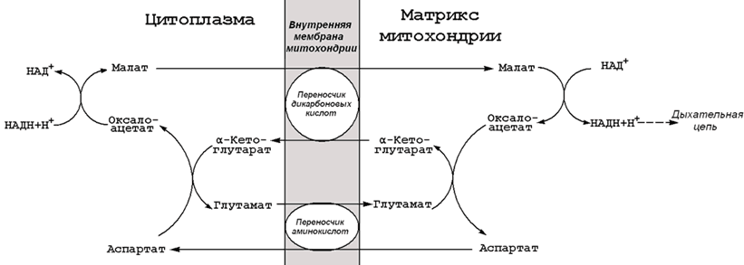
Рисунок 10.7. Малат-аспартатный челночный механизм.
Продукция АТФ в реакциях аэробного дихотомического окисления происходит также в трёх реакциях субстратного фосфорилирования – две из них в гликолизе, третья в цикле Кребса на уровне сукцинил-КоА. Полный энергетический баланс аэробного окисления глюкозы представлен на рисунке 10.8.
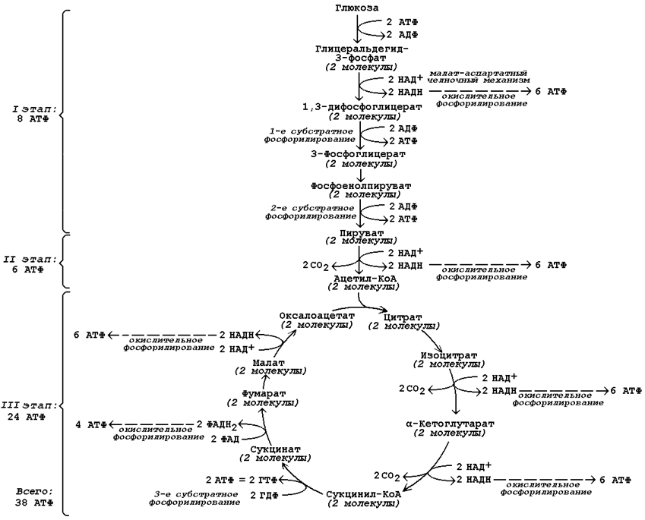
Рисунок 10.8. Энергетический баланс аэробного окисления глюкозы.
© С.М.Ершиков, 2009. Все права защищены

Раздел 10.6 | Пентозофосфатный (апотомический) путь окисления глюкозы.
10.6.1. Пентозофосфатный путь представляет собой прямое окисление глюкозы и протекает в цитоплазме клеток. Наибольшая активность ферментов пентозофосфатного пути обнаружена в клетках печени, жировой ткани, коры надпочечников, молочной железы в период лактации, зрелых эритроцитах. Низкий уровень этого процесса выявлен в скелетных и сердечной мышцах, мозге, щитовидной железе, легких.
Пентозофосфатный путь называют также апотомическим путём, так как в его реакциях происходит укорочение углеродной цепи гексозы на один атом, который включается в молекулу СО₂.
10.6.2. Пентозофосфатный путь выполняет в организме две важнейшие метаболические функции:
- он является главным источником НАДФН для синтеза жирных кислот, холестерола, стероидных гормонов, микросомального окисления; в эритроцитах НАДФН используется для восстановления глутатиона – вещества, препятствующего пероксидному гемолизу;
- он является главным источником пентоз для синтеза нуклеотидов, нуклеиновых кислот, коферментов (АТФ, НАД, НАДФ, КоА-SН и др.).
10.6.3. В пентозофосфатном пути можно выделить две фазы - окислительную и неокислительную.
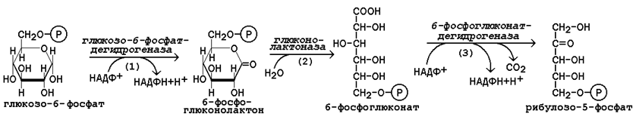
Рисунок 10.9. Реакции окислительной фазы пентозофосфатного пути.
Исходным субстратом окислительной фазы является глюкозо-6-фосфат, который непосредственно подвергается дегидрированию с участием НАДФ-зависимой дегидрогеназы (рисунок 10.9, реакция 1). Продукт реакции гидролизуется (реакция 2), а образующийся 6-фосфоглюконат дегидрируется и декарбоксилируется (реакция 3). Таким образом, происходит укорочение углеродной цепи моносахарида на один углеродный атом («апотомия»), и образуется рибулозо-5-фосфат.
В ходе неокислительной фазы пентозофосфатного пути рибулозо-5-фосфат изомеризуется в другие пентозофосфаты (рисунок 10.10, реакции 4 и 5).
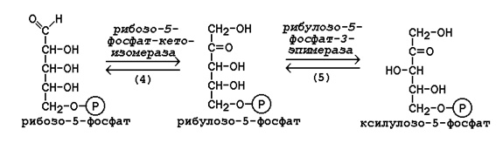
Рисунок 10.10. Реакции изомеризации рибулозо-5-фосфата.
В дальнейшем в результате внутри- и межмолекулярной перегруппировки пентозофосфаты снова превращаются в глюкозо-6-фосфат. Одну из главных реакций этой стадии катализирует фермент транскетолаза, коферментом которого является тиаминдифосфат (производное витамина В₁).
10.6.4. В пентозофосфатном пути может происходить полное окисление глюкозо-6-фосфата до шести молекул СО₂. Все эти молекулы образуются из С-1-атомов шести молекул глюкозо-6-фосфата, а из образовавшихся при этом шести молекул рибулозо-5-фосфата снова регенерируются пять молекул глюкозо-6-фосфата:
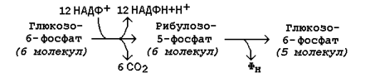
Если упростить представленную схему, то получится:
Таким образом, полное окисление 1 молекулы глюкозы в пентозофосфатном пути сопровождается восстановлением 12 молекул НАДФ.
© С.М.Ершиков, 2009. Все права защищены

